Отчёт по лабораторной работе №4

Модель гармонических колебаний

Ощепков Дмитрий Владимирович НФИбд-01-22

Содержание

# 1 Цель работы

Построить математическую модель гармонических колебаний

# 2 Задание

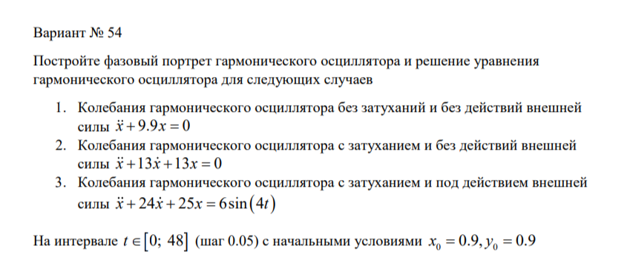

Рис. 1: Уравнения

# 3 Выполнение лабораторной работы

Первое уравнение: его рещение и фазовый портрет

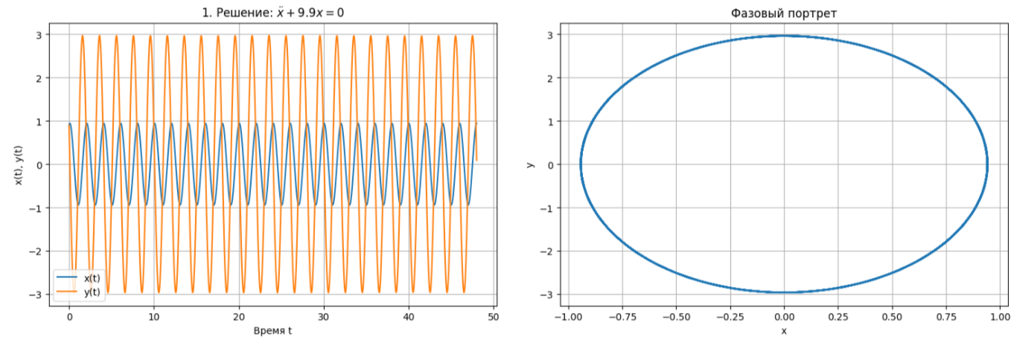

Рис. 2: Первое уравнение: его рещение и фазовый портрет

Второе уравнение: его рещение и фазовый портрет (рис. 2)

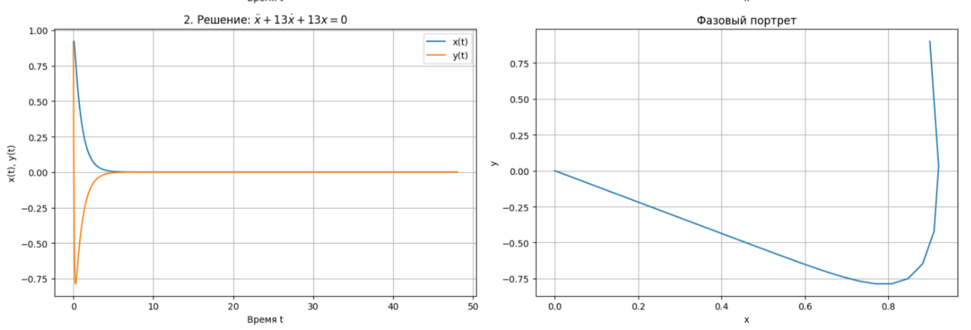

Рис. 3: Второе уравнение: его рещение и фазовый портрет

Третье уравнение: его рещение и фазовый портрет (рис. 3)

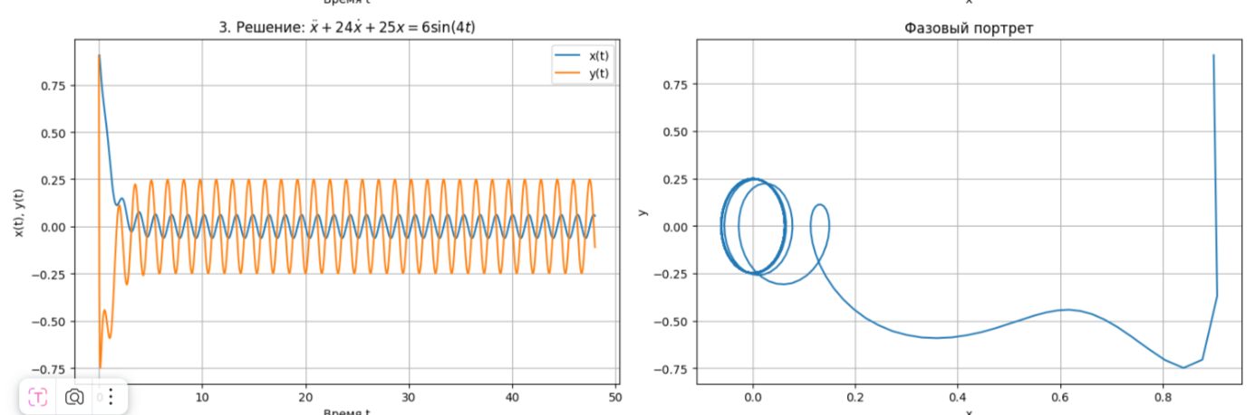

Рис. 4: Третье уравнение: его рещение и фазовый портрет

# 4 Выводы

Построил математическую модель гармонических колебаний